

ПЛАН ЗАСТРОЙКИ
по компетенции «Прибрежное рыболовство»
Итогового (межрегионального) этапа Чемпионата по профессиональному мастерству «Профессионалы»

2025 г.
ПЛАН ЗАСТРОЙКИ
по компетенции «Прибрежное рыболовство»
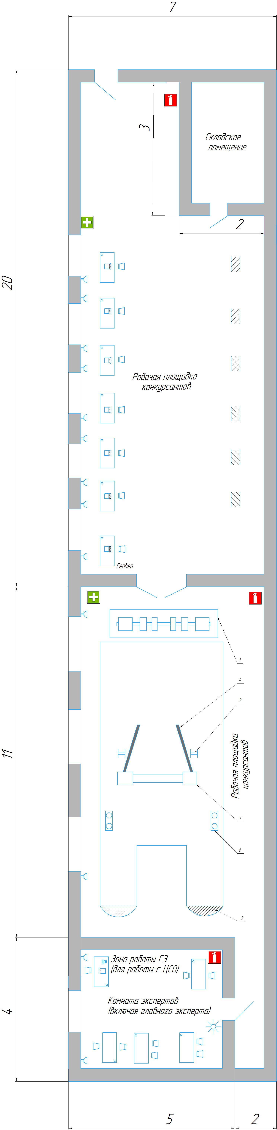 | 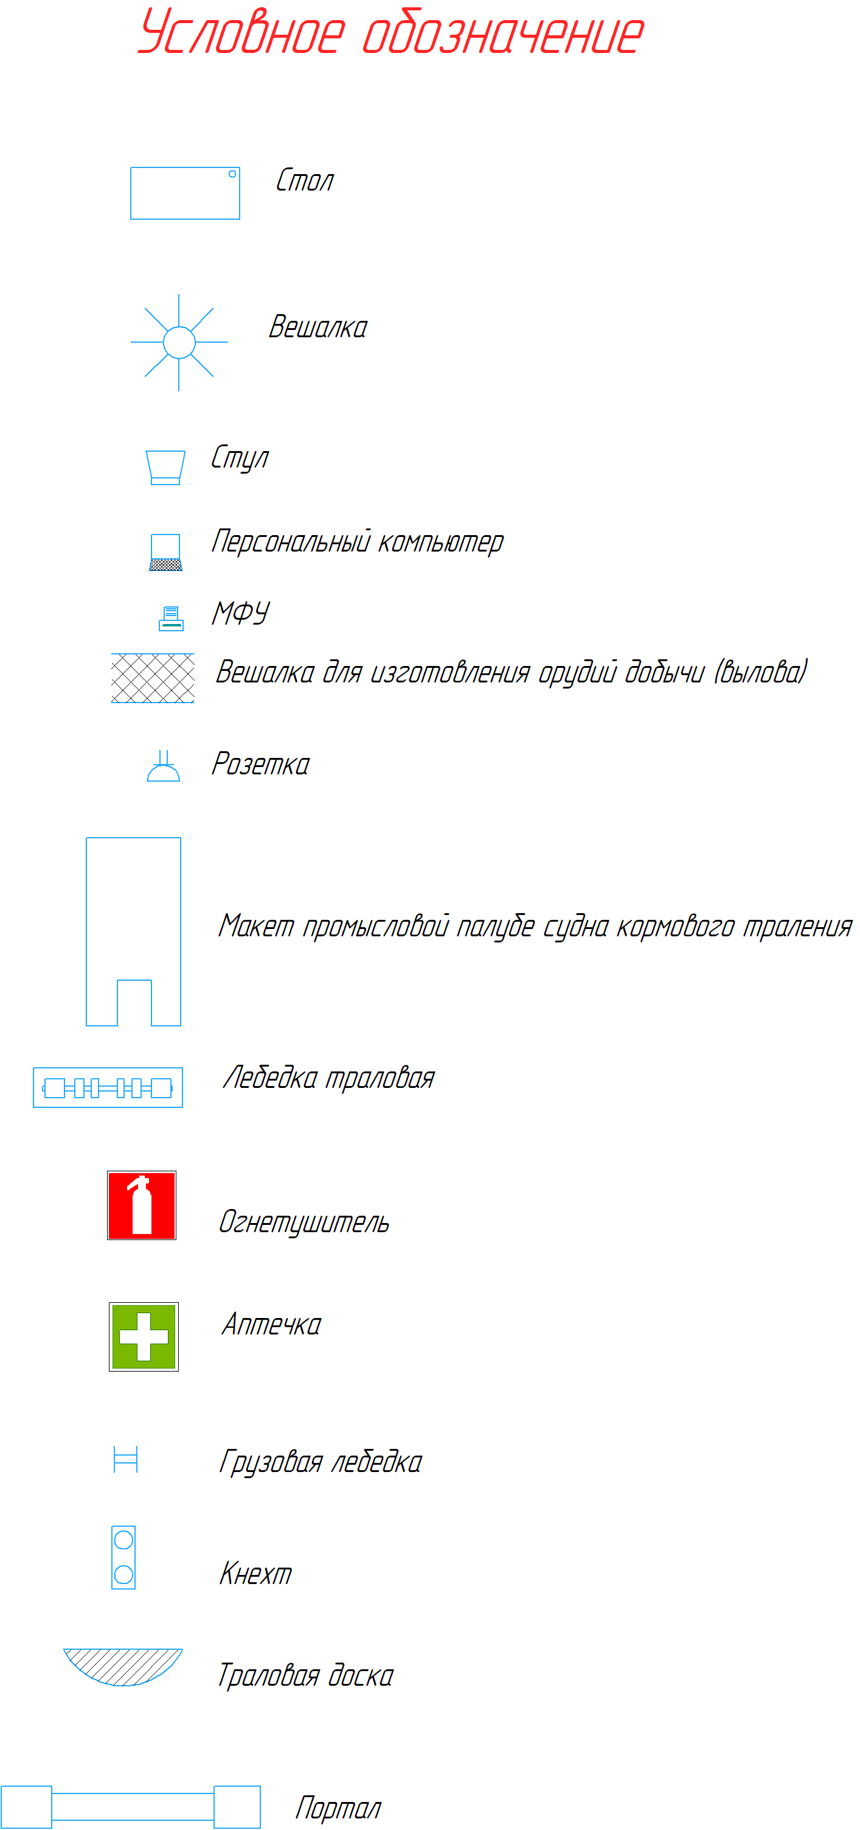

Оборудование
Поз. | Кол. | Наименование | Технические данные
1 | 1 | Модель Электро-Траловой лебедки ЛЭТРс-2 | Тяговое усилие = 250 кг,  V = 0-1,0 м/c
2 | 2 | Ручная лебедка | Тяговое усилие = 5 кг,  V = 0-1,0 м/c
3 | 2 | Траловая доска разноглубинная | Сталь, 0,2*0,4 м
4 | 2 | Грузовая стрела | Сталь, 2мм
5 | 1 | Портал | Сталь, 2мм
6 | 2 | Кнехт | Сталь, 2мм

